**e掌通后台使用说明**

**(微信小程序版)**

**目录**

**一、注册及登录**

**1.1 注册**

**1.2 登录**

**1.3 注册新公司**

**二、WIFI配网**

**三、功能管理**

**四、设置**

**4.1 帐户与安全**

**4.2 组织信息**

**4.3 人员管理**

**4.4 考勤管理**

**4.5 设备管理**

**五、设备管理**

**5.1 WIFI配网**

**5.2 添加已联网设备**

**5.3 常用配置**

**5.3.1 设备信息**

**5.3.2 设备任务**

**5.3.3 设备操作**

**六、人员管理**

**6.1 添加人员**

**6.2 编辑人员**

**6.3 批量邀请**

**6.4 删除人员**

**七、其它配置**

**7.1 扫一扫**

**7.2 考勤管理**

**7.3 考勤打卡**

**7.4 外勤签到**

**7.5 访客邀请**

**7.6 访问登记**

**7.7 人脸照片**

**7.8 远程开门**

**7.9 审批**

**7.10 设备报警**

**7.11 数据中心**

**7.12 离线对时**

**八、帮助中心**

1. **注册及登录**

**1.1 注册**

打开微信搜索小程序“e掌通智控”，点击登录帐户后再点用户注册，输入姓名、手机号、验证码、密码等相关信息完成注册。

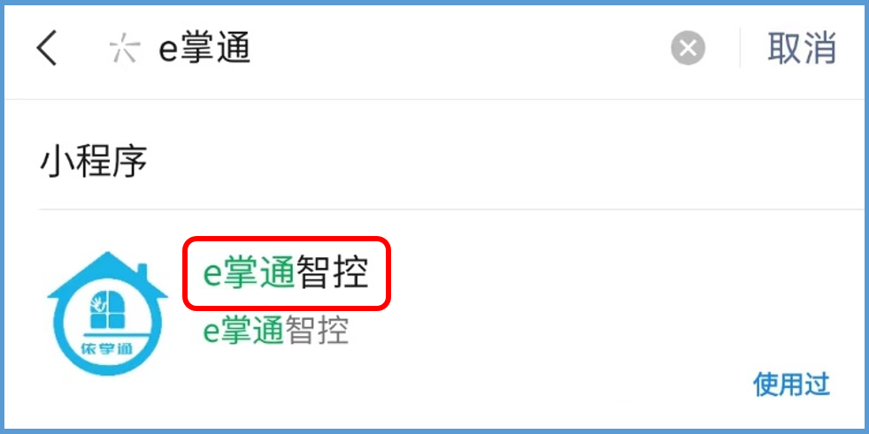

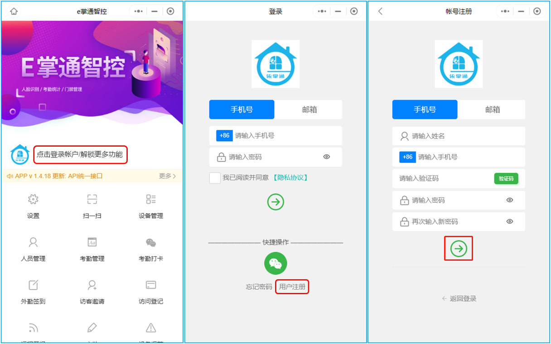

* 1. **登录**

在微信小程序“e掌通智控”输入注册的手机号和密码，勾选“我已阅读并同意【隐私协议】”并点击右箭头登录进入管理主页。

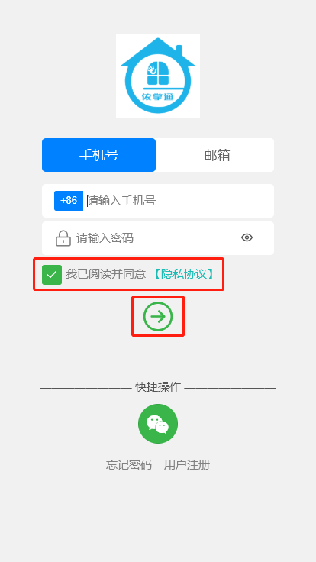

* 1. **注册新公司**

新注册的用户如果是管理员需先登记公司信息(非管理员用户忽略)，在主界面点击“绑定单位/创建新公司”后再点注册公司，然后填写公司名称、手机号、公司地址等相关信息，特殊选项根据实际使用需求勾选(详见下图)，选择完成后点保存完成注册。

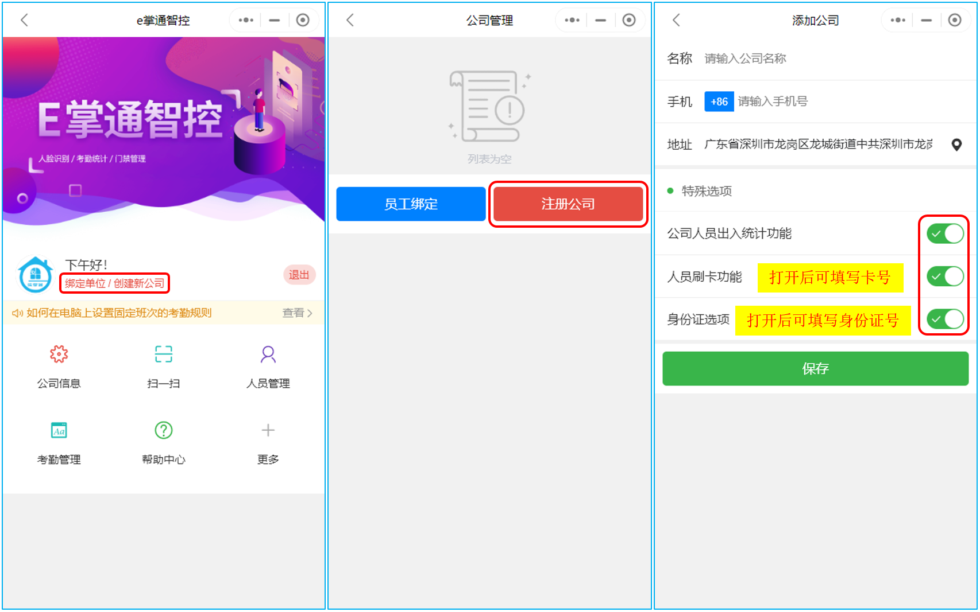

**二、WIFI配网**

先确保手机已连接WIFI且WIFI频率为2.4GHz(暂不支持5GHz)，在主界面点击“设备管理”再点WIFI配网，然后输入WIFI名称和密码后点下一步，出来的相关提示信息看完后点击知道了会生成一个二维码，将生成的二维码对准设备的镜头，调整好距离和角度，当听到语音提示“正在连接路由器”则表示设备已成功读到WFFI信息，此时可移开手机，等待设备连接成功后会语音提示“连接路由器成功”，连接失败则语音提示“连接路由器超时”，语音提示“路由器密码错误”则表示WIFI密码输入有误。

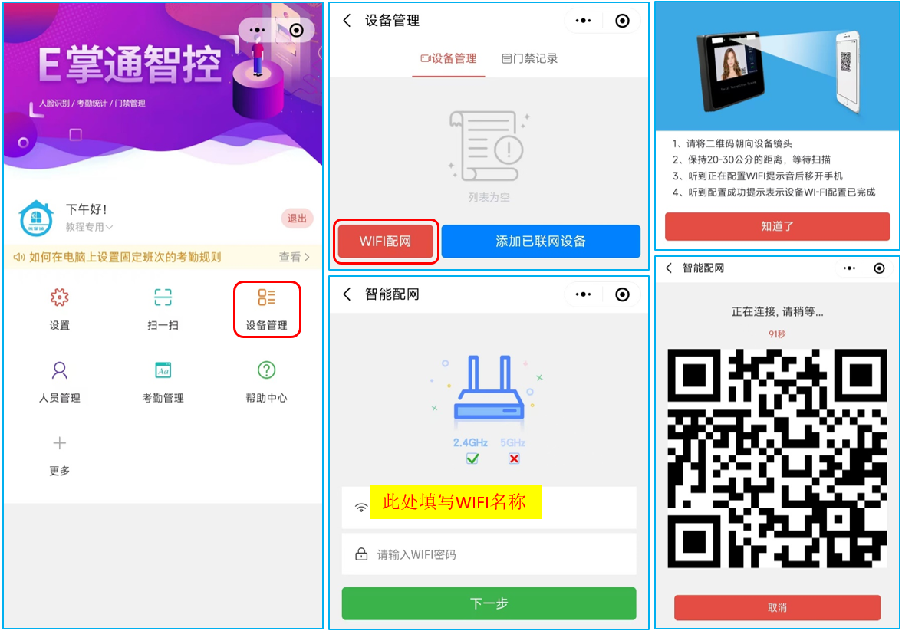

**三、功能管理**

根据实际使用需求，可添加或删除各项功能显示或不显示在主界面，在主界面点“更多”然后点击设置，点击各项功能右上方的+、-号可添加或删除相应功能，点击确定完成设置。

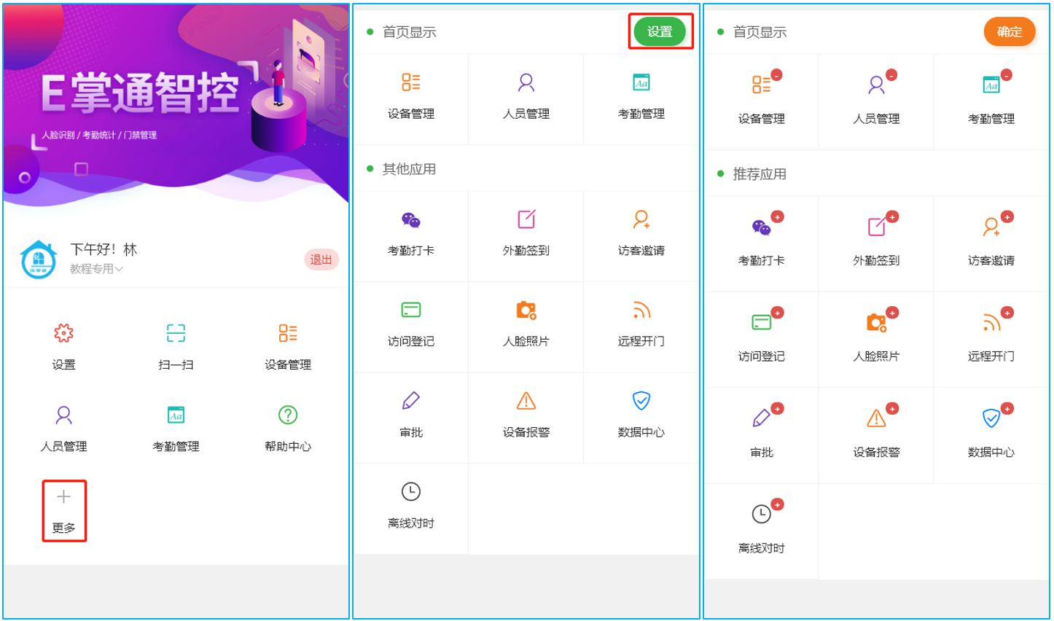

**四、设置**

主界面点击“设置”打开设置界面

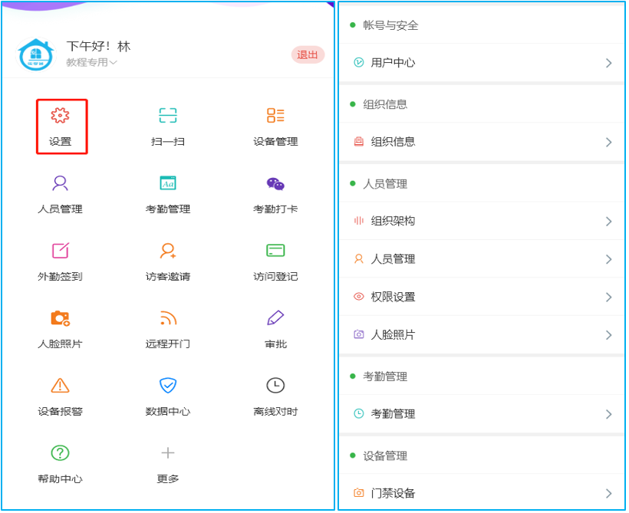

**4.1 帐户与安全**

4.1.1 【用户中心】可修改用户姓名、手机号、密码等信息，也可进行帐号注销和退出登录等操作。

**4.2 组织信息**

4.2.1 【组织信息】可注册新公司或修改自己注册的公司信息，也可通过扫描管理员发出的邀请二维码加入已注册的公司。

**4.3 人员管理**

4.3.1 【组织架构】可添加或删除部门(分组)、修改部门名称、设置部门管理员(需绑定手机号的用户才能设置为管理员，可在人员管理页面正确填写用户手机号并邀请用户绑定)等。

4.3.2 【人员管理】可查看各分组人员信息、单个添加人员、批量邀请人员加入、删除、修改人员信息、邀请用户绑定等(具体操作见六)。

4.3.3 【权限设置】功能与4.3.2人员管理一样。

4.3.4 【人脸照片】可审批用户提交的人脸照片修改申请。

**4.4 考勤管理**

4.4.1 【考勤规则】可添加、修改、删除考勤规则，设置考勤规则参与的人员等。

4.4.2 【假期设定】可添加假期并指定对哪些考勤规则有效。

4.4.3 【考勤统计】可通过选择不同的日期查看当天公司所有人员打卡记录，如果打卡则显示异常。

4.4.4 【补卡规则】可设置是否允许员工申请补卡、每月可提交补卡次数、补卡时间等。

4.4.5 【补卡审批】可通过月份查看并审批员工申请的补卡记录。

4.4.6 【签到类别】可添加或删除签到类别，员工外勤签到时需要选择该类别(详见外勤签到功能介绍)。

4.4.7 【签到日历】可通过选择不同日期查看公司内当天所有外勤打卡人员的详细信息。

4.4.8 【签到地图】可通过选择不同日期查看公司内当天所有外勤打卡人员所在地的信息。

**4.5 设备管理**

添加、删除设备、WIFI配网、修改设备信息、设置音量、密码、时区、开门方式、人脸模式、活体、添加开门人员、清空设备人员、重启、复位等(详见五)。

**五、设备管理**

在微信小程序“e掌通智控”主界面点设备管理进入设备管理界面。

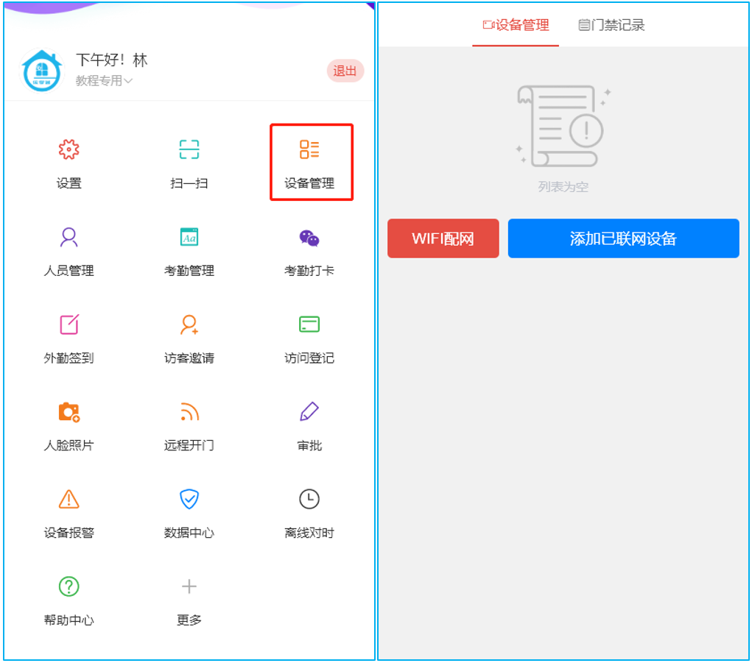

**5.1 WIFI配网**

通过给设备连接WIFI并绑定设备，连接WIFI详见二。

**5.2 添加已联网设备**

点击添加已联网设备出现下图左边的界面，手动输入序列号SN(屏幕或设备背面标签上可见)或直接扫描设备背面二维码获取序列号，填写好序列号后变成下图右边的界面，继续填写设备名称(随意，方便自己区分不同设备即可)、温度模式(可选摄氏和华氏)、报警温度、设备密码(默认123456)、延时关门秒数、时区设备、时制设置、开门方式(人脸、刷卡、人脸加刷卡、人脸或刷卡四种模式)、人脸模式(人脸识别、测温模式、口罩检测、口罩检测+识别四种模式)、检测间隔时间秒数、安装位置(室内、室外两种模式)等保存完成。

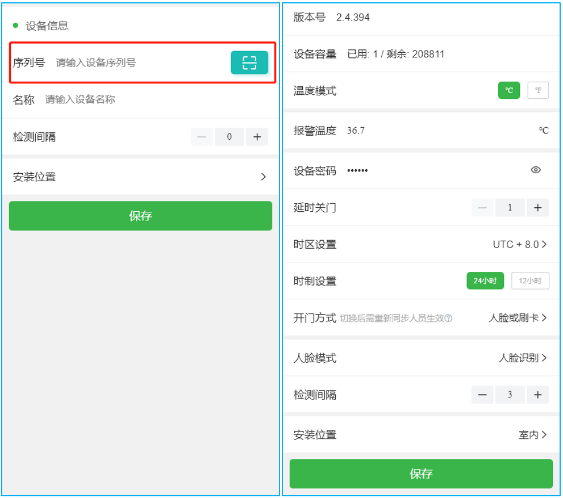

**5.3 常用配置**

在设备管理页点击绑定好的设备进入单个设备配置界面(见下图)，修改好后点保存确认修改，点解绑可解除绑定好的设备。

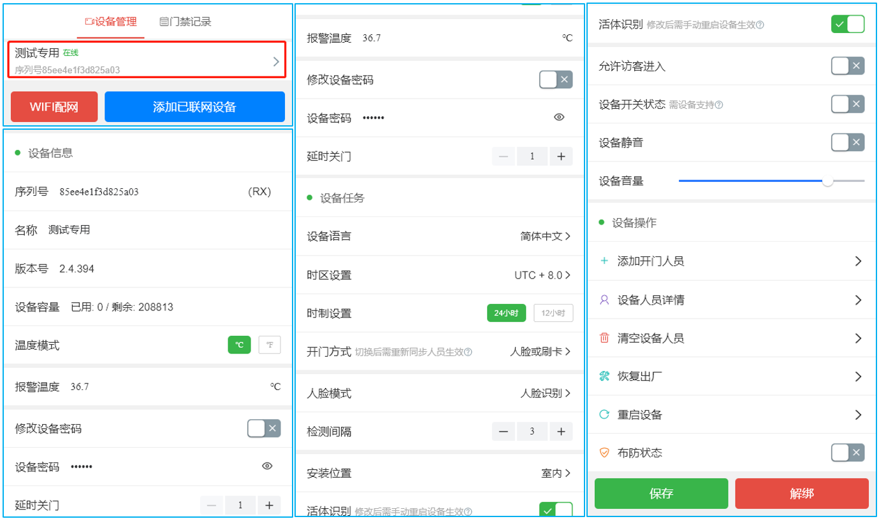

5.3.1 【设备信息】序列号绑定时输入不可更改；名称可修改；版本号为设备上安装的固件版本号；设备容量显示用了多少剩余多少；温度模式可设为摄氏或华氏；报警温度指带测温的设备给通行人员测温时当体温超出设定的温度会报警；修改设备密码点击后输入旧密码和新密码可修改设备连接平台的默认密码(默认123456)；延时关门设置开门后延时关门的秒数。

5.3.2 【设备任务】设备语言可选简体中文、繁体中文、英文等；时区设置根据不同地区选择相对应的时区；时制设置可设置为24小时制或12小时制；开门方式有人脸、刷卡、人脸加刷卡、人脸或刷卡四种模式；人脸模式有人脸识别、测温模式、口罩检测、口罩检测+识别四种模式；检测间隔设置检测人脸间隔的时间秒数；安装位置可设置为室内和室外两种模式；活体识别开启后不支持照片或视频等识别人脸(修改此项后要重启设备才生效)；允许访客进入设置是否允许访客刷脸或扫码开门进入(可通过访客系统邀请访客，不打开此项邀请的访客无法进入)；设备开关状态打开后可显示设备当前状态；设备静音打开后设备为静音；设备音量可调节设备的音量大小(0最小，100最大，默认为80)。

5.3.3 【设备操作】添加开门人员可添加允许开门的人员，勾选相应人员后保存即可(设置完成后要同步到设备)；设备人员详情可显示平台端和设备端的人员信息，可删除或同步人员到设备；清空设备人员可清空设备上所有人员信息；恢复出厂可将各种配置恢复到出厂默认配置状态；重启设备可将设备关机并重新启动；布防状态打开后设备将处于布防状态（需设备连接其它配套的设备才能实现）。

**六、人员管理**

在微信小程序“e掌通智控”主界面点人员管理进入人员管理界面。

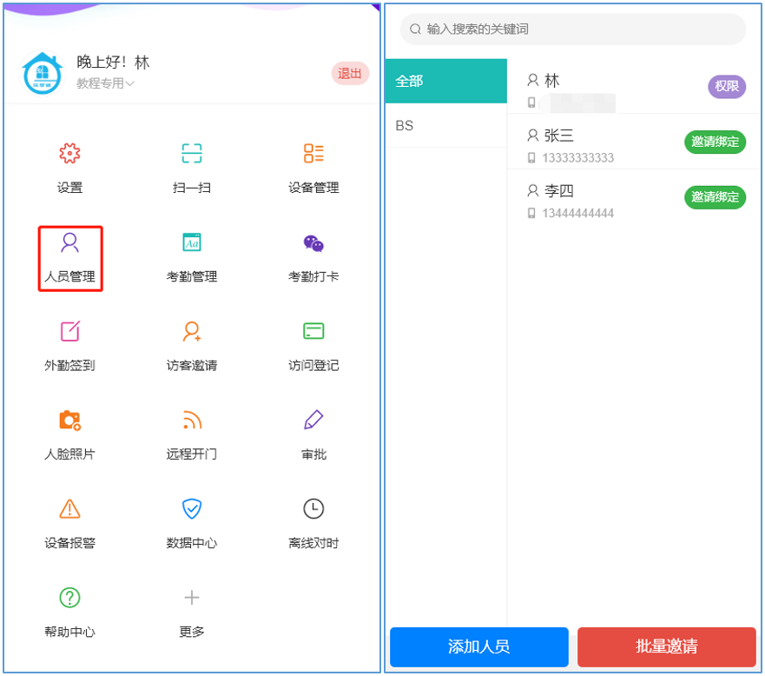

**6.1 添加人员**

在人员管理页点击添加人员进入编辑人员页面，点击最上方相机图形添加人员照片(可选拍摄或从相册选取)，依次填写好姓名、手机号、身份证号及卡号(需在公司打开相应选项才可输入，具体可参考1.3注册新公司以及4.2组织信息)；部门选择当前人员所属部门(部门管理详见4.3.1组织架构)；权限设备选择当前人员有权限使用的绑定在该公司下的任意设备；远程开门选择当前人员有权限远程开门的设备；限时出入可设置当前人员有权限出入的日期以及时间段；访问登记指当前人员是否有权限登记访客信息；在职状态指当前人员是否在职，如选择不在职则当前人员所有权限将失效，登记好后点击最下方保存完成。

**6.2 编辑人员**

在人员管理页点击已添加好的人员进入个人信息编辑页面，修改方法同6.1添加人员。

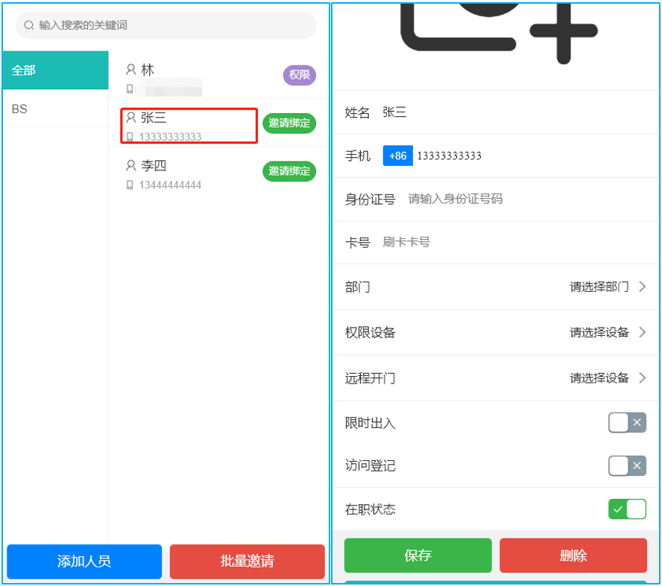

**6.3 批量邀请**

在人员管理页点击批量邀请进入批量邀请页面，点击发送邀请可将邀请链接发送至个人微信或微信群，收到邀请的用户点击链接打开个人信息录入界面，在个人信息录入界面点最上方相机图形添加个人照片(可选拍摄或从相册选取)；然后依次输入个人姓名、身份证号、手机号及验证码再选择好部门提交即可，如果公司内设置了人员审核则需要管理员审核通过才能正式加入，如果未设置审核则自动加入。

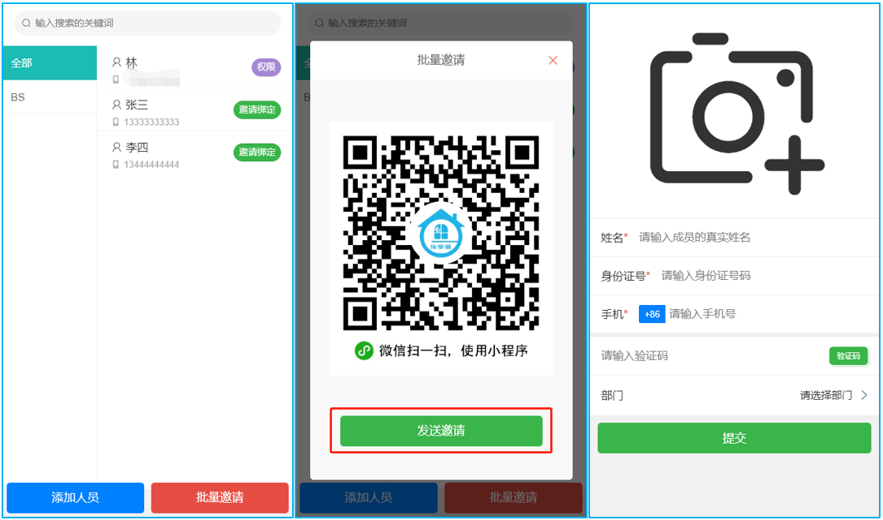

**6.4 删除人员**

在人员管理页点击已添加好的人员进入个人信息编辑页面，点击删除再点确定即可删除该人员信息。

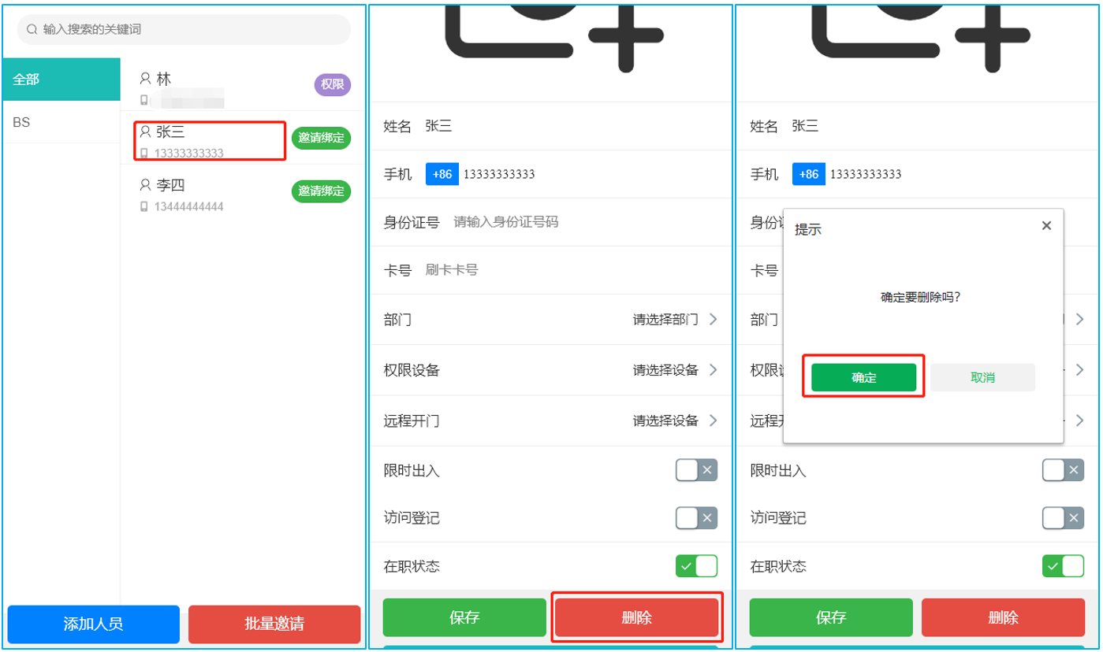

**七、其它配置**

**7.1 扫一扫**

在微信小程序“e掌通智控”主界面点扫一扫进入，主要功能用于白名单人员或访客扫描设备屏幕上二维码开门，也可用于批量邀请人员时，扫描管理员发送的二维码登记信息加入。

**7.2 考勤管理**

在微信小程序“e掌通智控”主界面点考勤管理进入，功能介绍详见4.4考勤管理。

**7.3 考勤打卡**

在微信小程序“e掌通智控”主界面点考勤打卡进入，可选择日期查看自己当日考勤打卡记录，如缺卡可申请补卡，点击右下角统计可选择月份查看自己当月考勤统计。

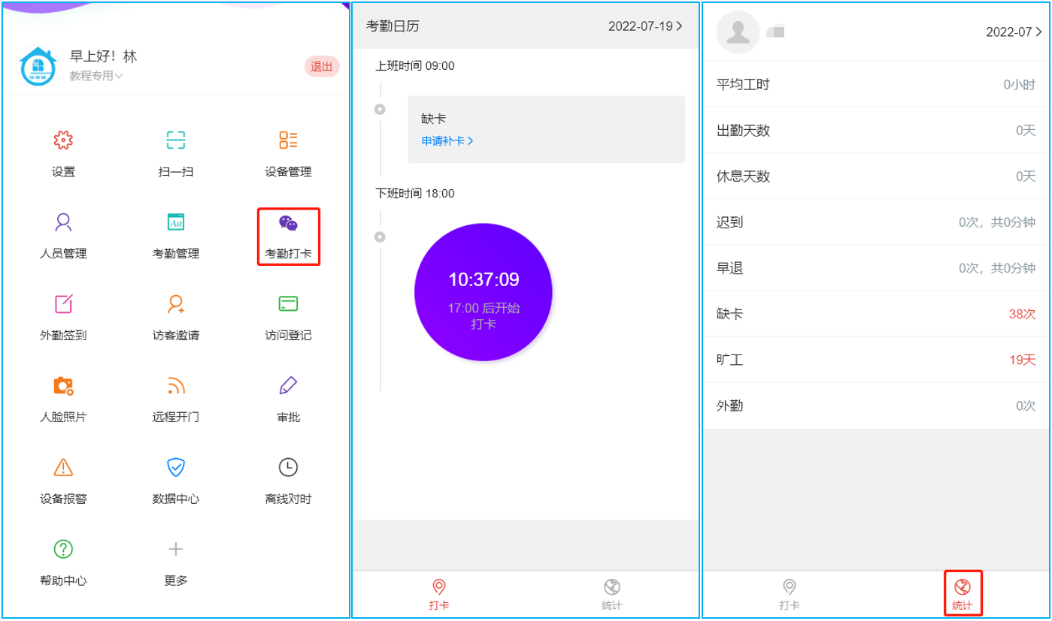

**7.4 外勤签到**

在微信小程序“e掌通智控”主界面点外勤签到进入，该功能主要用于外勤人员签到打卡。选择需外勤签到的日期后点签到，然后上传图片填写签到说明再保存完成外勤签到申请，待管理员审核通过则签到成功。

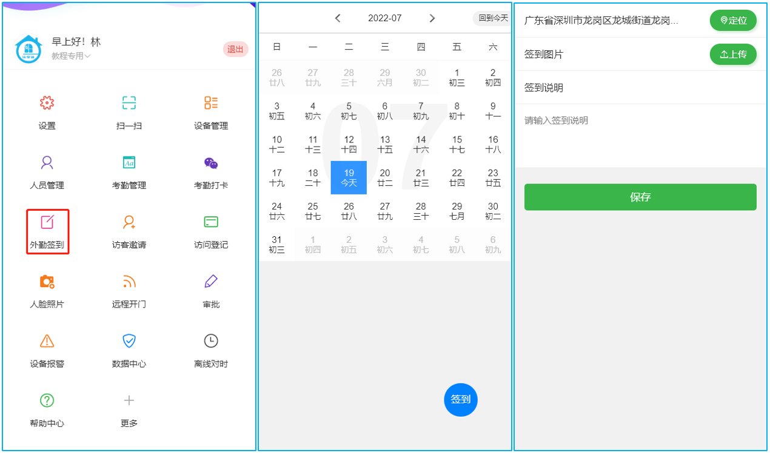

**7.5 访客邀请**

在微信小程序“e掌通智控”主界面点访客邀请进入，然后点添加新邀请进入访客资料填写页面，输入访客姓名、手机号码，选择访客来访日期(注意日期只能选择某一天不能多天)以及时间段后点保存返回添加新邀请页面，再点刚才填写好的访客信息后面的发送给客户可通过微信将邀请链接发送给访客。访客收到邀请链接后点击打开，然后点扫码开门，手机号验证成功后即可通过扫描设备上的二维码开门。

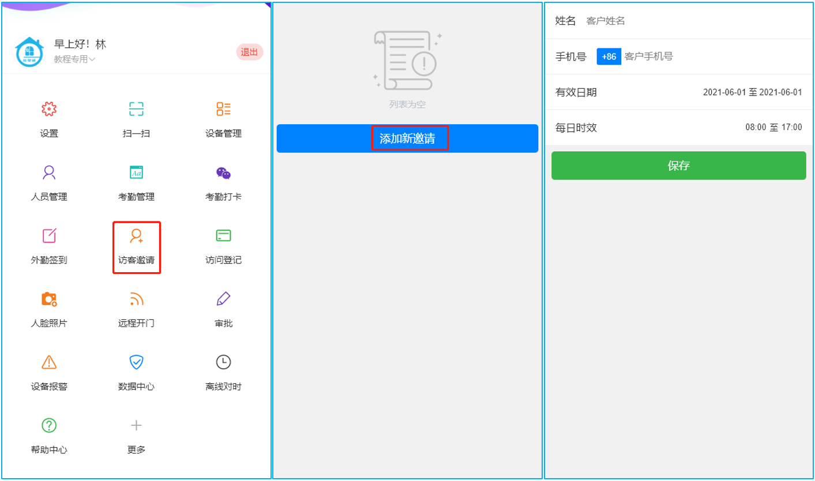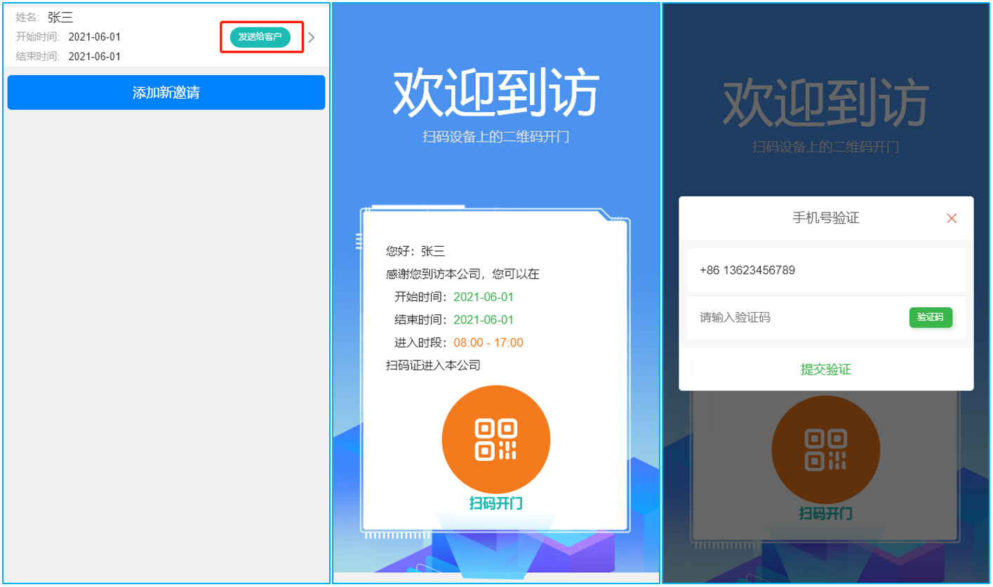

**7.6 访问登记**

在微信小程序“e掌通智控”主界面点访问登记进入，该功能主要用于已到访的客人现场登记后临时授权(仅当日有效)，点最上面的相机图标给访客拍照，填写访客姓名和手机号后点保存，系统会将登记的访客信息同步到该公司下已开启允许访客进入功能(该功能详见5.3.2设备任务)的所有在线设备中，完成后访客可刷脸打开这些设备控制的门禁。

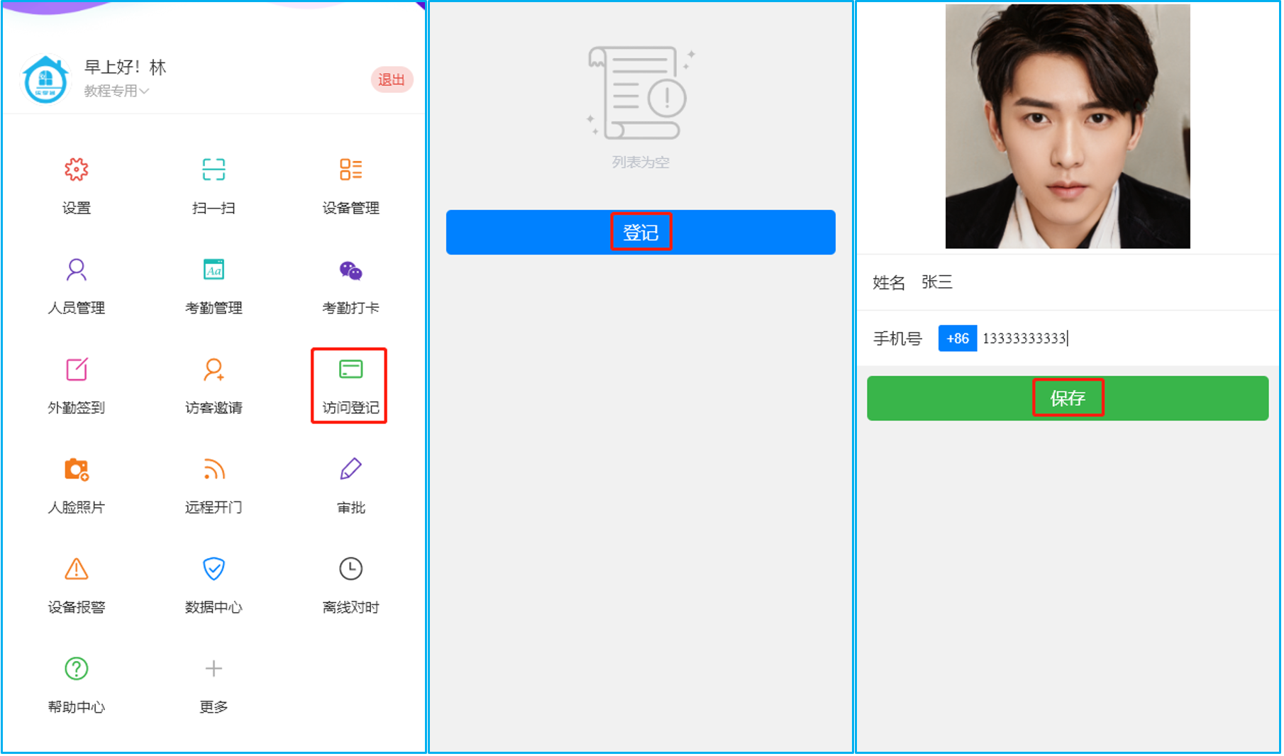

**7.7 人脸照片**

在微信小程序“e掌通智控”主界面点人脸照片进入更改人脸照片页面，点击照片可以选择拍摄或从相册选取照片更换原来的人脸照片。

**7.8 远程开门**

在微信小程序“e掌通智控”主界面点远程开门进入，可以看到当前有权限远程开门的所有设备列表，点击需开门的设备可实现远程开门，需保证设备在线状态。

**7.9 审批**

在微信小程序“e掌通智控”主界面点审批进入，该功能主要用于管理员审批公司内请假、加班、出差、报修等申请。

**7.10 设备报警**

在微信小程序“e掌通智控”主界面点设备报警进入，可看到当前有权限开启设备布防或撤防的所有设备列表，点击相应设备可布防，再点已布防的设备可撤防，布防需外接其它报警设备才能实现。

**7.11 数据中心**

在微信小程序“e掌通智控”主界面点数据中心进入，可选择不同日期查看当日通过该公司下所有在线设备的门禁记录、高温记录(需设备带测温头)、扫码记录、远程记录、访客记录、健康打卡记录(仅健康码设备支持)。

**7.12 离线对时**

在微信小程序“e掌通智控”主界面点离线对时进入，该功能主要用于无法联网的设备离线对时(部分设备不支持)，在线设备开机时会自动对时。

**八、帮助中心**

在微信小程序“e掌通智控”主界面点帮助中心进入，可查看设备使用教程及使用过程中遇到各种问题的解决方法，如遇到无法解决的问题请联系售后技术人员。